感管宣導
2023-08-29
國內新增今年第1例母子垂直感染個案，孕婦及新生兒如何預防登革熱
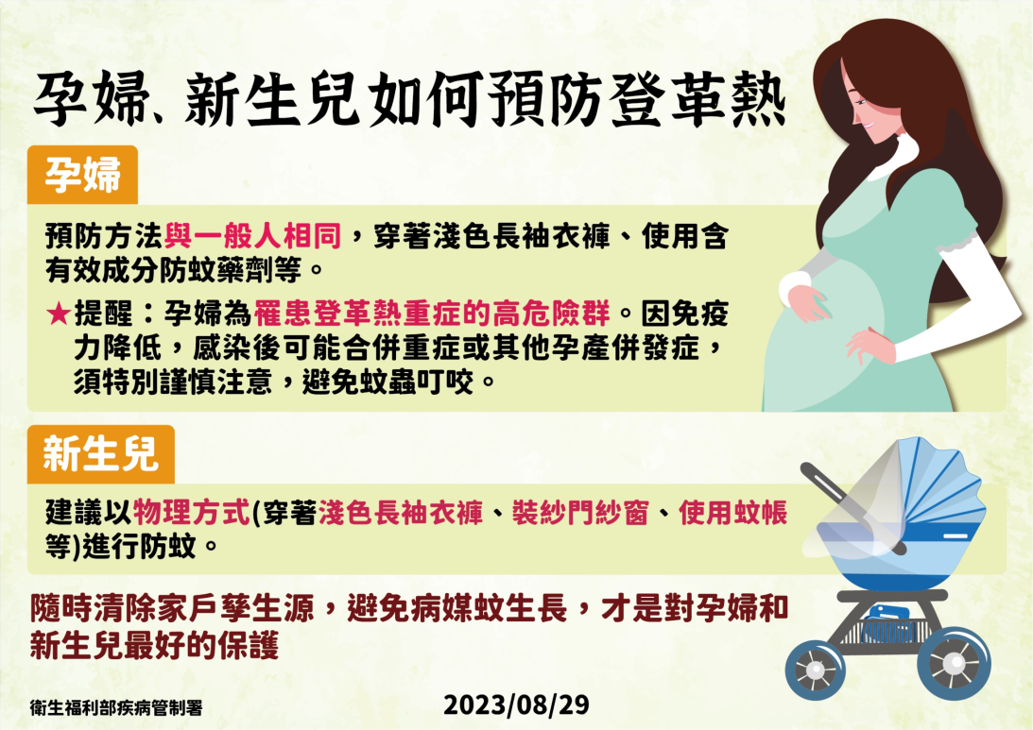
上週新增1例母子垂直感染個案，個案為居住於登革熱流行區之未足月新生兒，8月22日個案手腳出疹且活動力下降，8月24日就醫，因NS1快篩陽性通報確診，經衛生單位疫情調查，個案母親於8月8日分娩後持續發燒，8月9日就醫，因NS1快篩陽性通報確診。本署經邀集個案治療團隊及專家學者討論後，依據個案及案母疫情調查、臨床症狀以及檢驗結果並回顧相關文獻，研判個案為母子垂直感染。目前該新生兒個案健康狀況穩定，已於今日上午出院。

由於病媒蚊之一的白線斑蚊廣泛分布於全臺海拔1,500公尺以下地區，請民眾務必落實「巡、倒、清、刷」，減少戶內外的積水容器，降低病媒蚊孳生，從事戶外活動時請穿著淺色長袖衣褲及使用中央主管機關核可含DEET、Picaridin或IR-3535等有效成分之防蚊藥劑。

民眾若確診感染登革熱，請於發病後５日內採取防蚊措施，如家中裝設紗窗紗門、穿著淺色長袖衣褲、睡覺時掛蚊帳、使用電蚊拍(蚊香僅具驅蚊效果)等，並適時使用防蚊藥劑。同時仍應持續清除環境孳生源，並配合政府必要之緊急化學防治措施，降低次波疫情發生風險。另請持續留意自身健康狀況，若出現腹部疼痛及壓痛、持續性嘔吐、黏膜出血、嗜睡及躁動不安等登革熱重症警示徵象，務必儘速就醫。

https://www.cdc.gov.tw/Bulletin/Detail/nlFdQeC055lLDE9YaiRAow?typeid=9

